İSTANBUL MİLLİ EĞİTİM MÜDÜRLÜĞÜ OKUL TANITIM FORMU
İLÇESİ | BEŞİKTAŞ
OKULUN ADI | İSMAİL TARMAN İMAM HATİP ORTAOKULU
OKUL ADININ VERİLME GEREKÇESİ | Okulumuza bağışçımızın ismi verilmiştir.
OKULUN ADRESİ /TELEFONU | Konaklar mah. Muhtar Oya Çolpan Akyüz sok. No: 2 4.Levent
OKUL MÜDÜRÜ/TELEFONU | Harun SAĞLAM/ 0532 435 44 74
OKULUN AÇILIŞ TARİHİ | 1982
ÖĞRETİM ŞEKLİ | TAM GÜN
OKUL İLE İLGİLİ BİLGİLER | 5.sınıf | 6.sınıf | 7.sınıf |  | 8.sınıf
ÖĞRENCİ SAYISI | 141 | 200 | 192 |  | 288
TOPLAM ÖĞRENCİ SAYISI | 821
ŞUBE SAYISI | 7 | 7 | 7 |  | 11
ÖĞRETMEN SAYISI | 1 müdür + 2 müdür yard.+47 kadrolu öğretmen + 3 görevlendirme öğretmen + 9 ücretli öğretmen = toplam 62
 | VAR / YOK |  |  | KAPASİTE
OKUL BAHÇESİ | Var |  |  | 2334 m²
KONFERANS SALONU | Var |  |  | 400 kişilik
SPOR SALONU | Var |  |  | 432 m²
YEMEKHANE | Var
FATİH PROJESİ UYGULANIP -UYGULANMADIĞI | UYGULANIYOR

OKUL ÖN CEPHE FOTOĞRAFI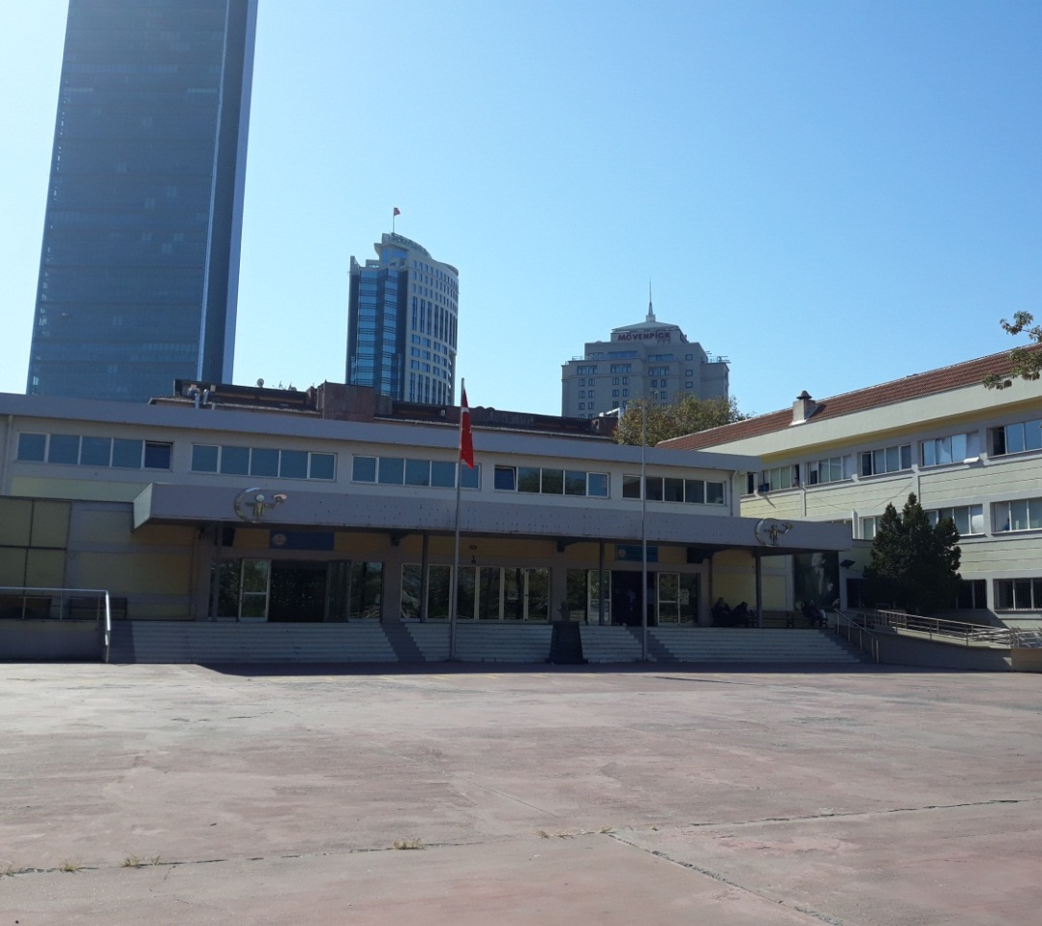

OKUL ARKA CEPHE FOTOĞRAFI
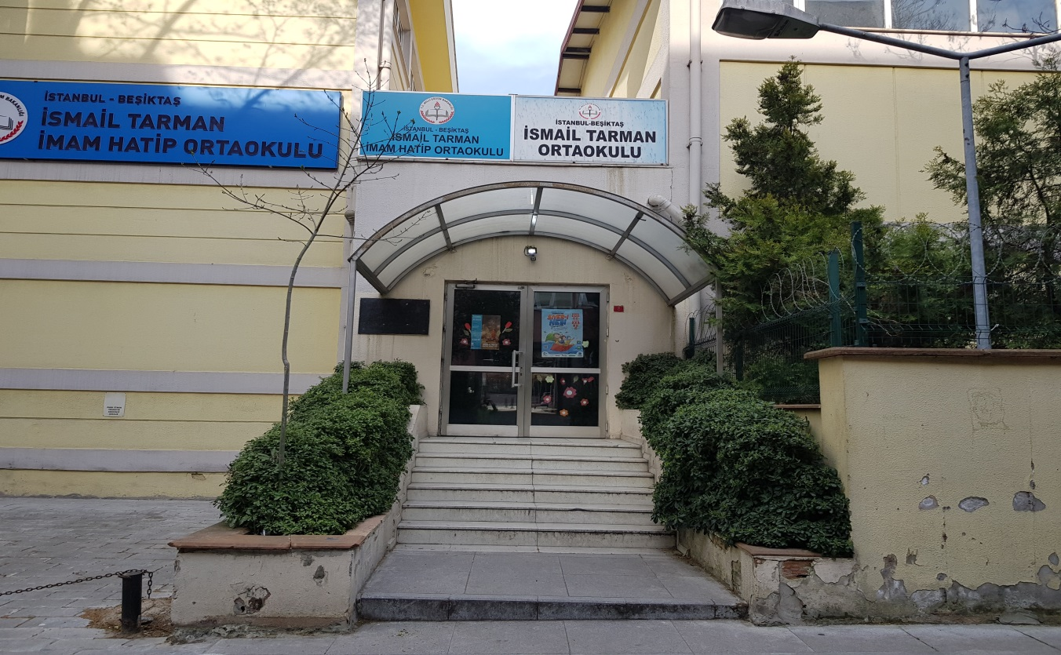

OKULUN TARİHÇESİ

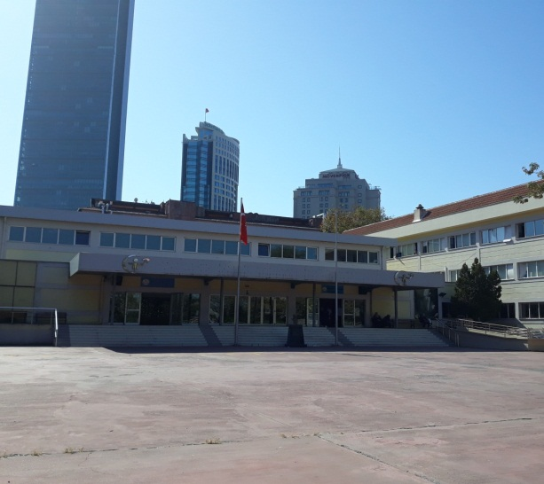
Okulumuz; İstanbul ili Beşiktaş ilçesi 4. Levent semti Konaklar Mahallesi, Muhtar Oya Çolpan Akyüz Sokak` ta 1982 öğretim yılından itibaren eğitim dünyasında yer almaya başlamıştır.
Garanti Blokları İlkokulu adı ile öğretime açılan okulumuzun adı daha sonra 12 Eylül İlkokulu olarak değişikliğe uğramıştır.
Eğitim gönüllüsü iş adamı İsmail Tarman tarafından yeniden yapılan okulumuz; 12 Eylül 2005 tarihinde yeni binasında, yeni adıyla "İSMAİL TARMAN İLKÖĞRETİM OKULU" olarak eğitim öğretime başlamıştır. 2016 yılı itibari ile de İSMAİL TARMAN İMAM HATİP ORTAOKULU olarak eğitim öğretime devam etmektedir.

Okulumuzda Fatih Projesi kapsamında akıllı tahtalarla donatılmış 34 derslik, BT sınıfları, Fen Laboratuarları, kapalı spor salonu, açık basketbol ve voleybol sahası, 400 kişilik konferans salonu, 150 araçlık kapalı otopark bulunmaktadır.

BAĞIŞÇIMIZ İSMAİL TARMAN
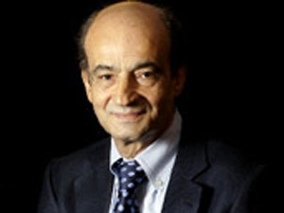
1947 yılında Kayserinin Erkilet beldesinde doğmuştur. Aynı yıl ailesi Ankara`ya yerleşmiştir. Ankara’da ilk, orta, lise eğitimini bitirmiş; yüksek öğrenimini Ankara İktisadi ve İdari İlimler Akademisi İşletme Bölümünden iyi derece ile mezun olarak tamamlamıştır. Yabancı dil olarak İngilizce bilmektedir.
1968 yılında Nurhan Tarman Hanım ile evlenmiş ve Funda, Murat, Mustafa isimlerinde 3 çocuğu olmuştur.
1995-2004 yılları arasında vergi rekortmenliği sıralamasında Türkiye 6.`sı İstanbul 4.`sü olmuştur.
Ülkenin geleceğinin iyi eğitilmiş insanların çokluğu ile doğru orantılı olduğunu düşünen bir ailenin mensubu olması itibari ile kendisi ve ailesi otuzun üzerinde eğitim ve sağlık kurumları yaptırmış ve bunların tamamını ülke insanını kullanımına bedelsiz olarak bağışlamıştır.
Okuldaki öğrencilere şunları tavsiye etmiştir:
- Daima hislerinize önem verin, hırslı olun, mantığınızı kullanın vicdanınızın sesini dinleyin, adil olun. Her kararınızda bunları aklınızdan çıkarmayın.
- Yüksek makamlara gelmek veya çok iyi bir iş sahibi olmak istiyorsanız işinizi sevin! Aksi halde istediğiniz makama gelemez, iyi olanaklara da ulaşamazsınız. Ulaşsanız bile kalıcı olamazsınız.
- Başarılı, mutlu bir hayat için en önemli ve en büyük adım ise iyi bir eğitimdir. Ancak çağdaş bir eğitimle aydınlık yarınlara ulaşabileceğinizi aklınızdan çıkarmayın.
İSMAİL TARMAN İMAM HATİP ORTAOKULU

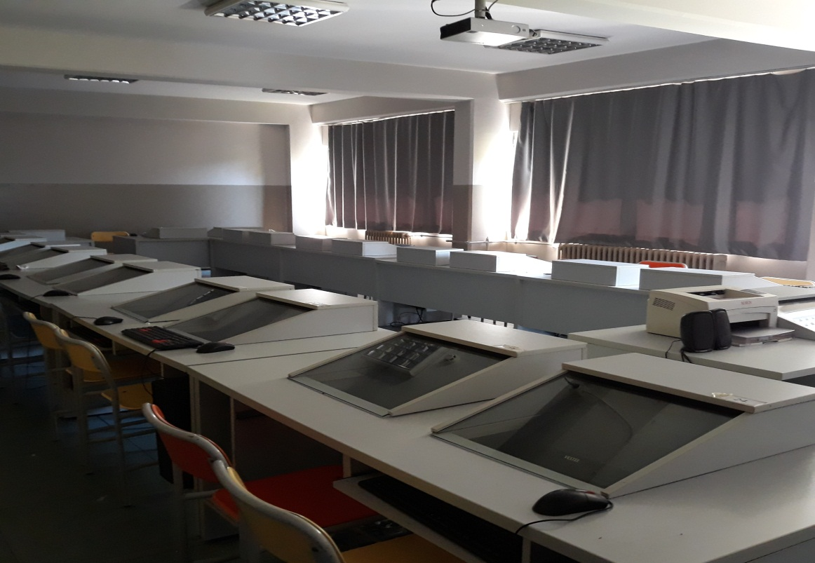
BT SINIFI
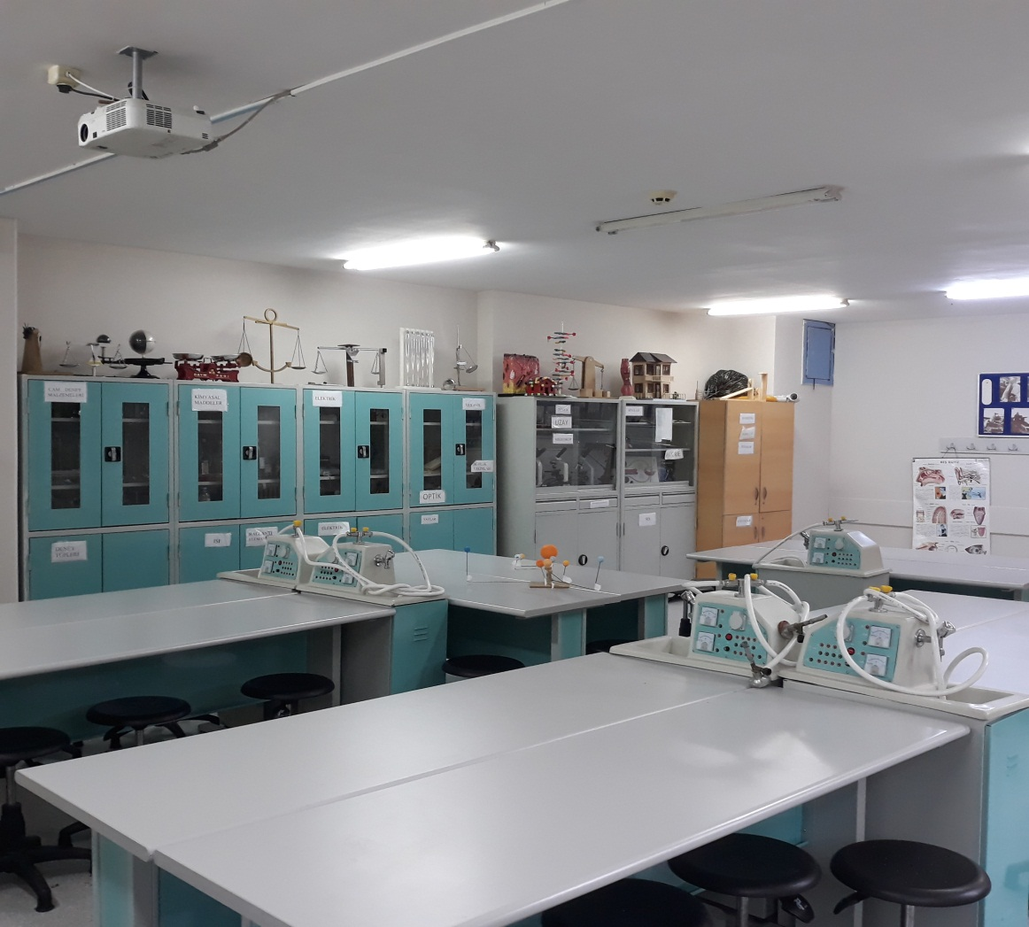
FEN LABORATUARI

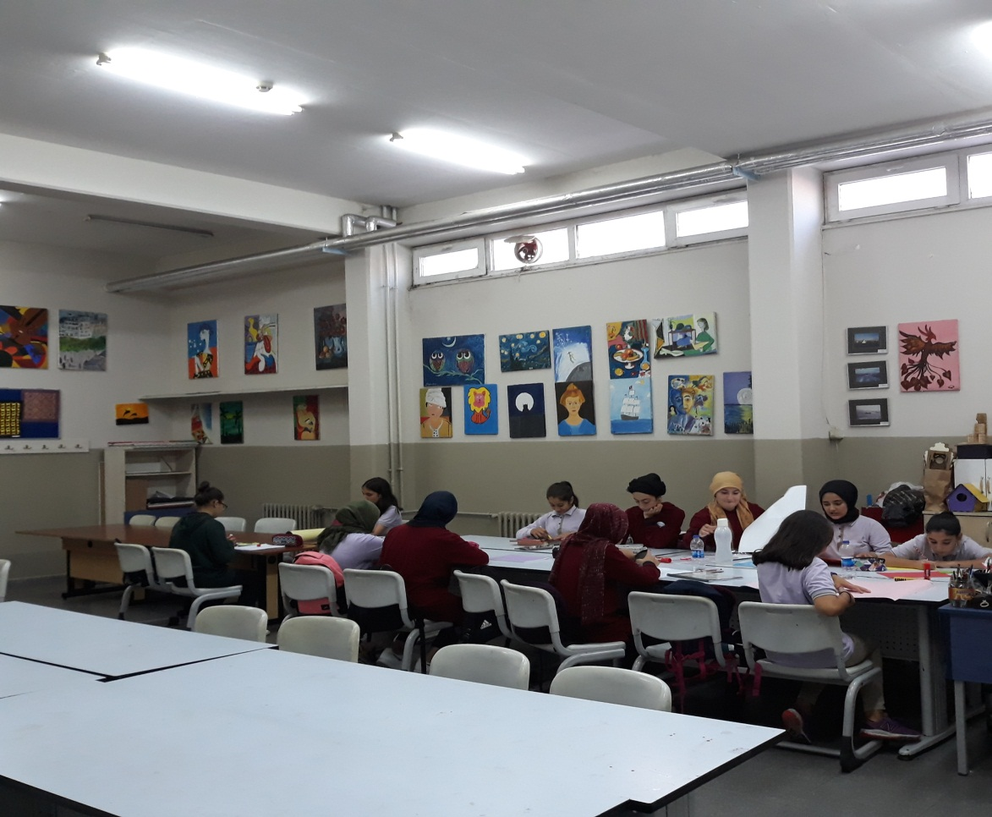
GÖRSEL SANATLAR SINIFI

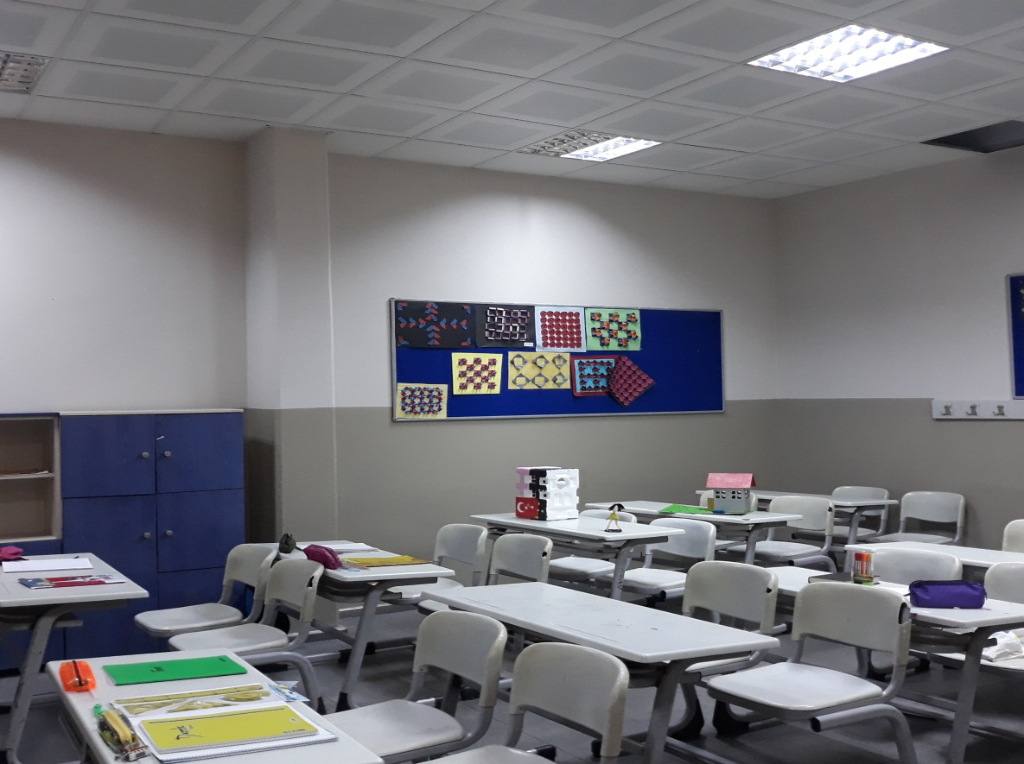
TEKNOLOJİ TASARIM ATÖLYESİ

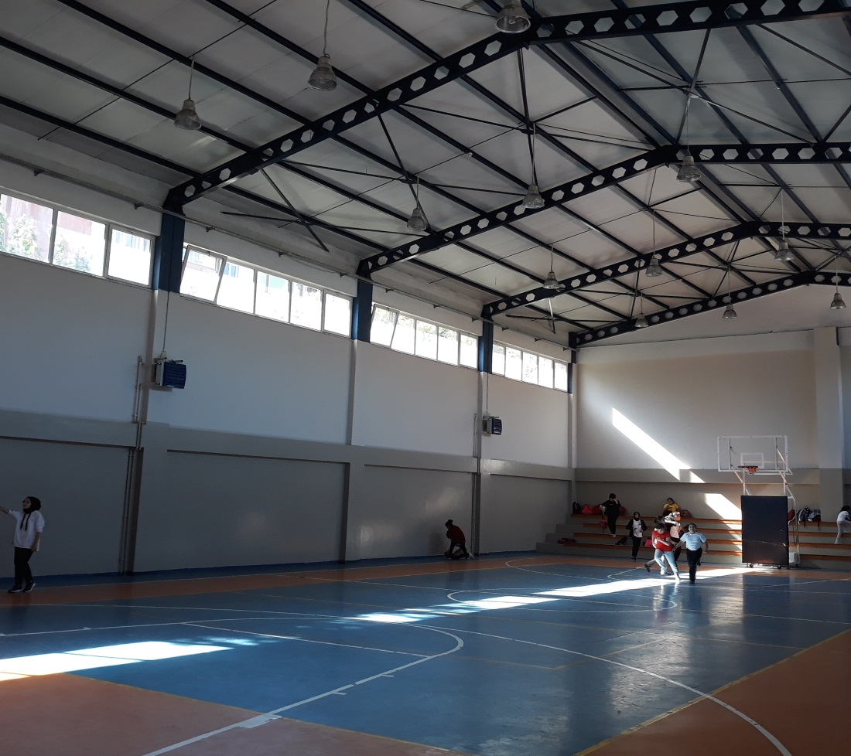
SPOR SALONU

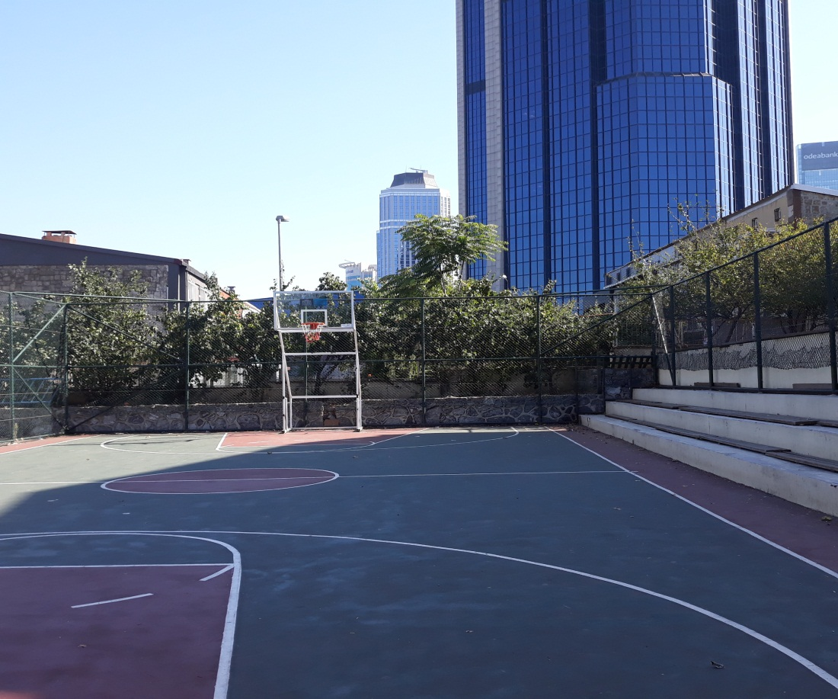
BASKETBOL SAHASI
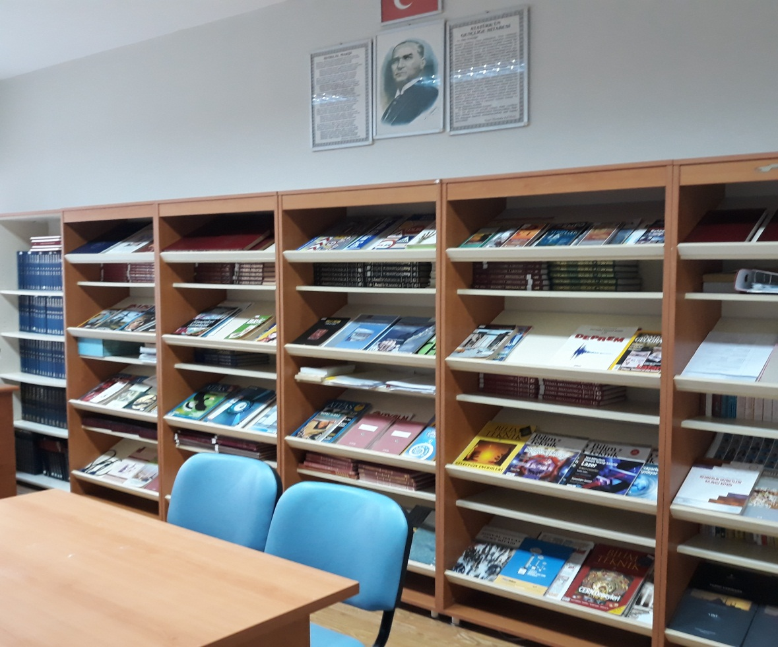
KÜTÜPHANE

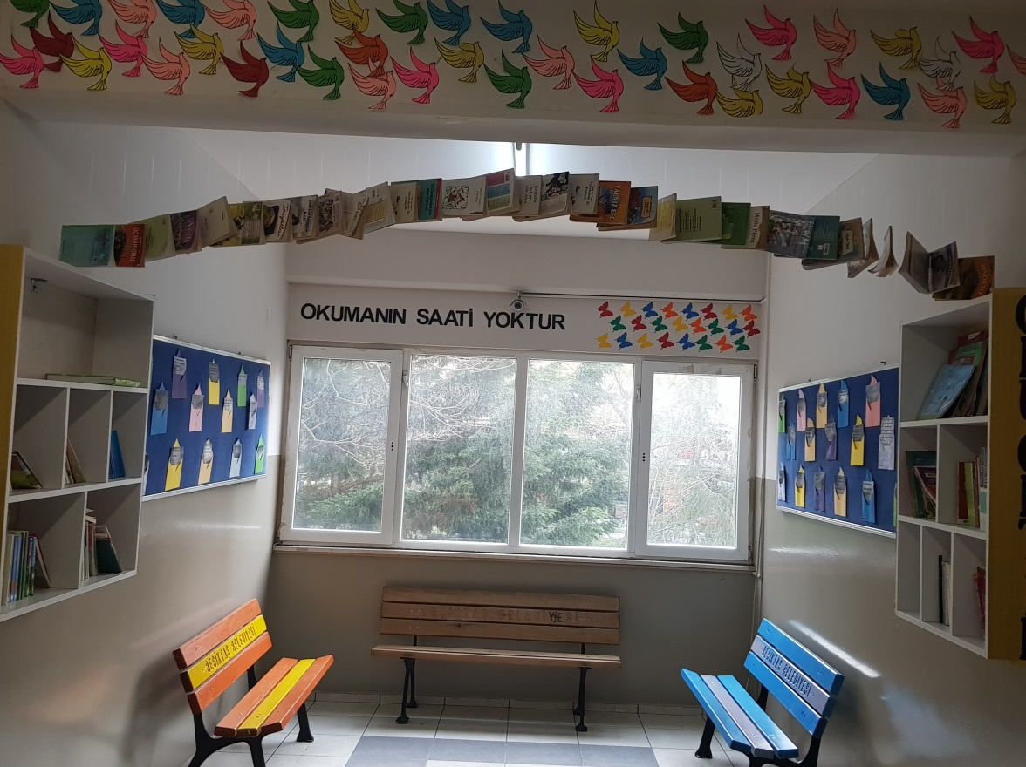

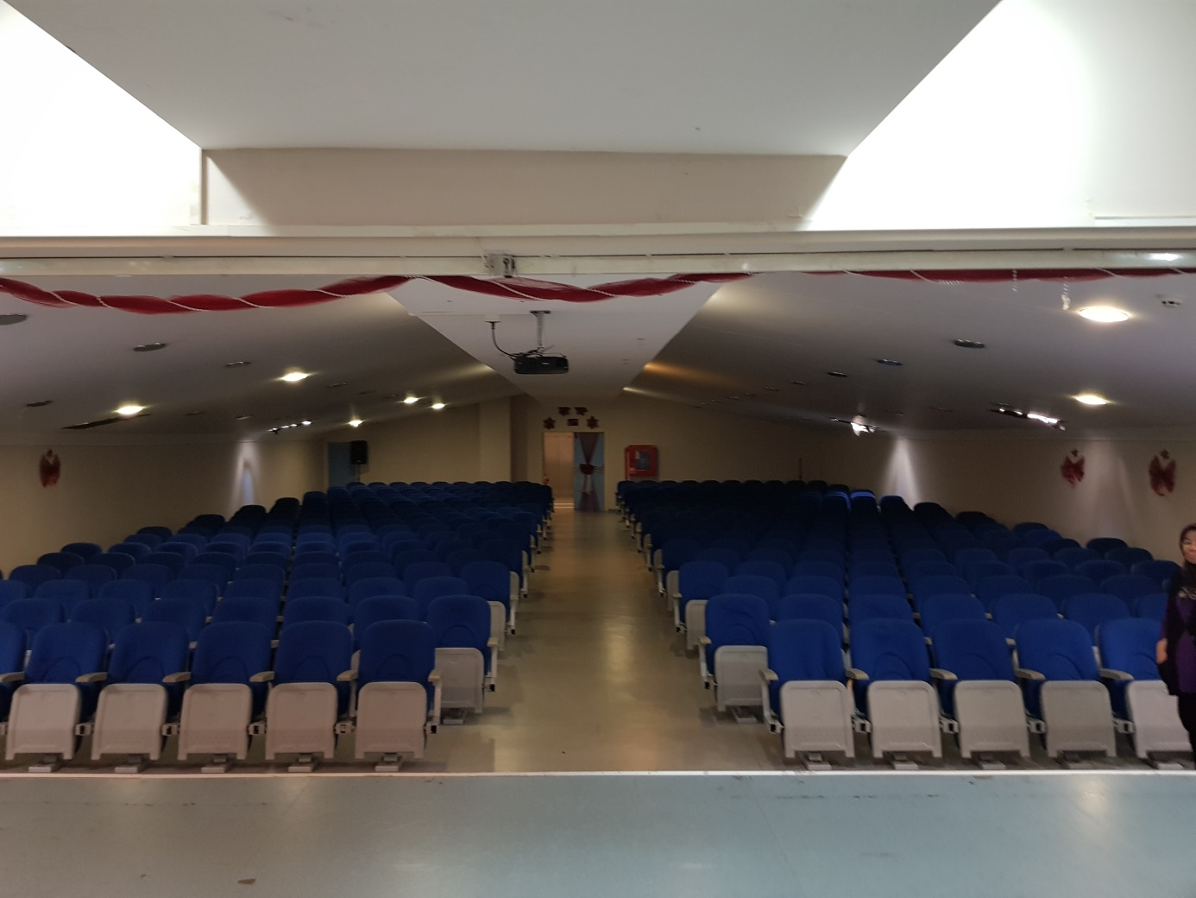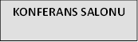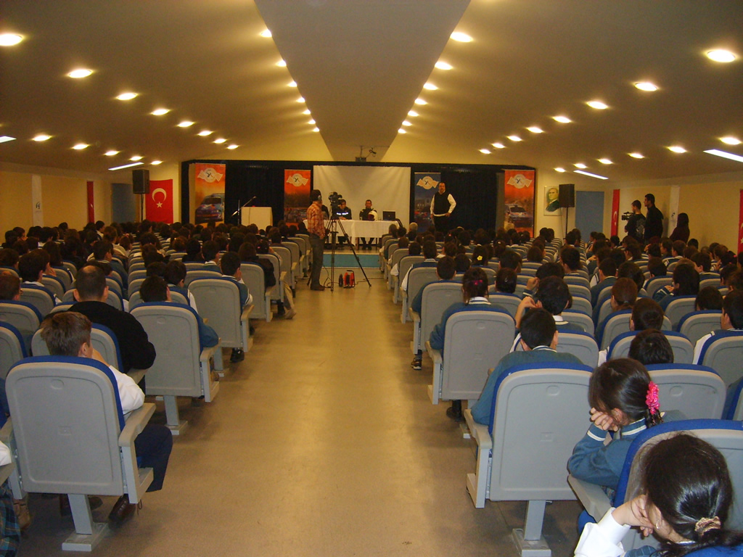
KONFERANS SALONU
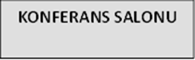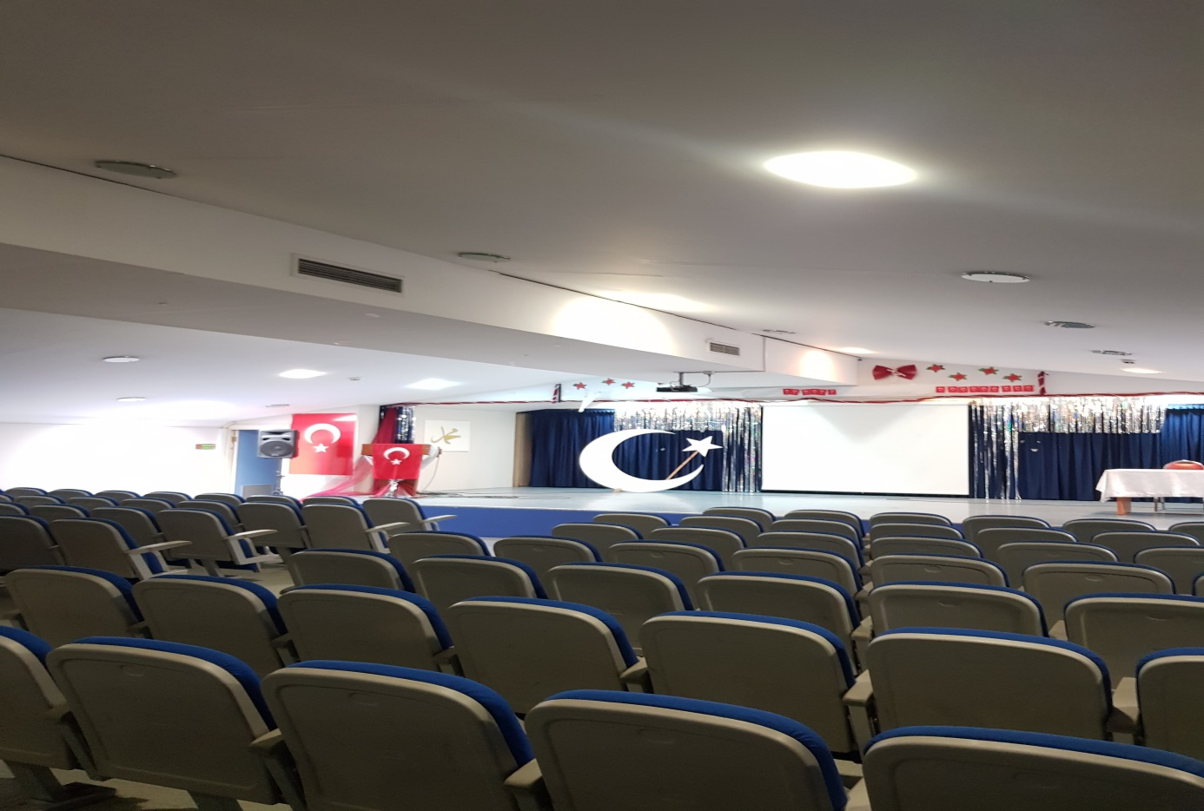

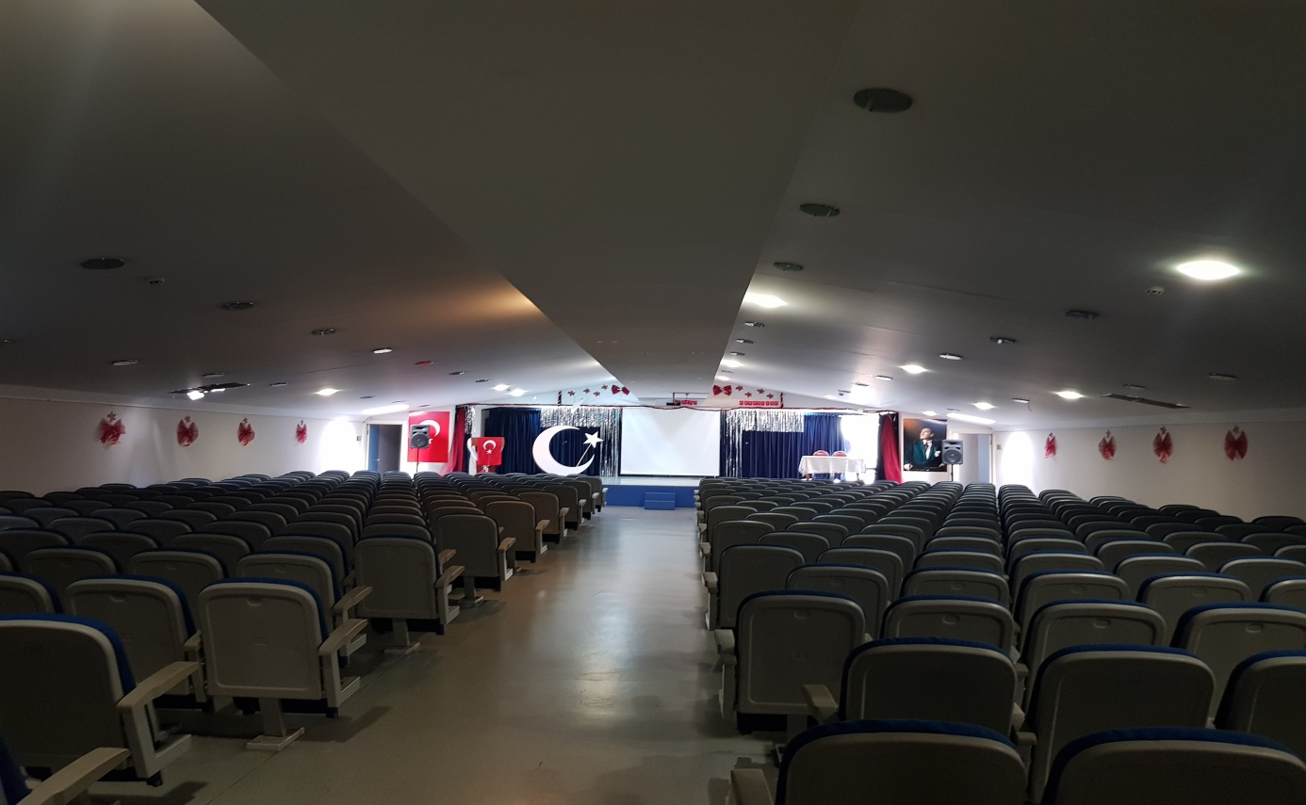

ÖĞRETMENLER ODASI

